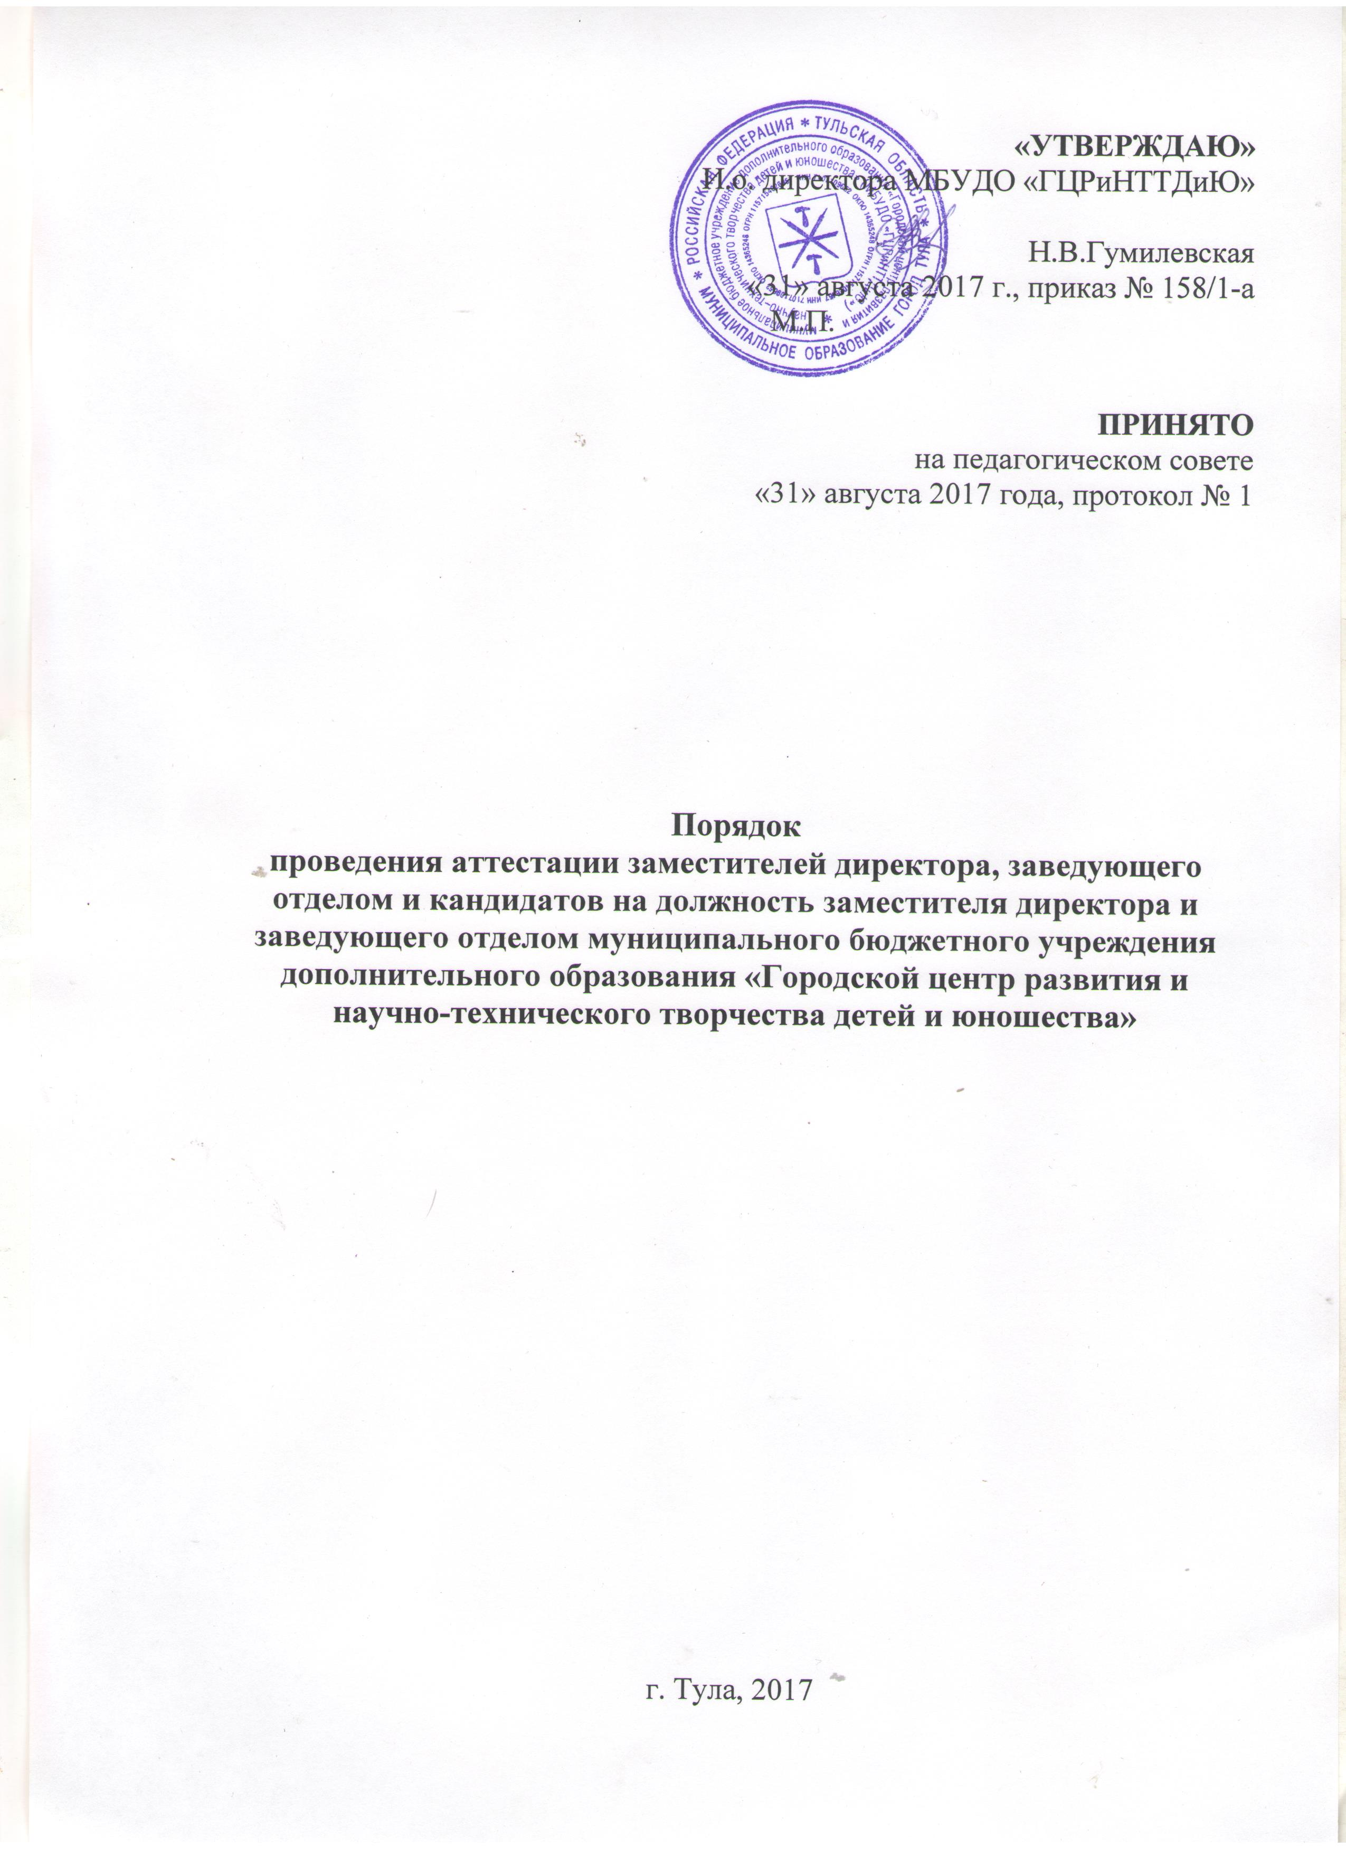
I. Общие положения
1.1.Настоящий Порядок проведения аттестации заместителей директора, заведующего отделом и кандидатов на должность заместителя директора и заведующего отделом муниципального бюджетного учреждения дополнительного образования «Городской центр развития и научно-технического творчества детей и юношества» (далее – Порядок), регулирует процедуру проведения аттестации заместителей директора, заведующего отделом и кандидатов на должность заместителя директора и заведующего отделом муниципального бюджетного учреждения дополнительного образования «Городской центр развития и научно-технического творчества детей и юношества» (далее – Городской центр).
1.2.Правовой основой аттестации являются Федеральный закон от 29 декабря 2012 года № 273-ФЗ «Об образовании в Российской Федерации», законодательство Российской Федерации и Тульской области, нормативные акты Министерства образования и науки Российской Федерации, министерства образования Тульской области по вопросам аттестации педагогических работников и настоящее Положение.
1.3. Целями аттестации являются:
- повышение эффективности подбора и расстановки кадров заместителей директора, заведующего отделом;
- оценка знаний и квалификации кандидатов на должность заместителей директора, заведующего отделом
- оценка знаний и квалификации заместителей директора, заведующего отделом и подтверждение их соответствия занимаемой должности;
- стимулирование профессионального роста заместителей директора, заведующего отделом.
1.4. Аттестации подлежат:
- кандидаты на должность заместителя директора, заведующего отделом;
- заместители директора, заведующий отделом.
1.5. Аттестации не подлежат заместители директора, заведующий отделом:
- проработавшие в занимаемой должности менее одного года;
- беременные женщины;
- лица, находящиеся в отпуске по уходу за ребенком до достижения им возраста трех лет (их аттестация проводится не ранее чем через год после выхода из отпуска).
1.6.Аттестация кандидатов на должность заместителя директора и заведующего отделом является обязательной и проводится в порядке и на условиях, определяемых настоящим Положением, иными приказами учреждения.
1.7.Аттестация кандидатов на должность заместителей директора и заведующего отделом проводится до момента назначения на должность и действует в течение одного года.
1.8. Аттестация заместителей директора и заведующего отделом, проводится один раз в пять лет, если иное не определено приказом учреждения.
1.9.Для проведения аттестации заместителей директора и заведующего отделом и кандидатов на должность заместителей директора и заведующего отделом в учреждении создается аттестационная комиссия.

II . Функции, полномочия и порядок работы аттестационной комиссии
2.1.Аттестационная комиссия:
- проводит аттестацию кандидатов на должность заместителей директора и заведующего отделом;
- проводит аттестацию заместителей директора и заведующего отделом;
- осуществляет анализ представленных материалов в отношении кандидатов на должность заместителей директора и заведующего отделом, в том числе проверяет их соответствие квалификационным требованиям, указанным в квалификационных справочниках, по соответствующим должностям и (или) профессиональным стандартам, отсутствие оснований, препятствующих занятию деятельностью, и ограничений на занятие трудовой деятельностью в сфере образования, проводит всестороннее и объективное изучение кандидатов на должность заместителей директора и заведующего отделом.
2.2.Основными принципами Аттестационной комиссии являются компетентность, объективность, гласность, независимость, соблюдение норм профессиональной этики.
2.3.Аттестационная комиссия имеет право:
- запрашивать у кандидатов на должность заместителей директора и заведующего отделом необходимые для ее деятельности документы, материалы и информацию;
- устанавливать сроки представления запрашиваемых документов, материалов и информации;
- проводить необходимые консультации.
2.4.Аттестационная комиссия в составе председателя, заместителя председателя, секретаря и членов комиссии формируется из числа работников Городского центра и представителей коллегиальных органов общественного управления.
2.5.Персональный состав аттестационной комиссии утверждается приказом директора Городского центра.
2.6.Общее руководство деятельностью аттестационной комиссии осуществляет председатель аттестационной комиссии (организует работу аттестационной комиссии, распределяет обязанности между членами аттестационной комиссии, проводит заседания, дает поручения и контролирует их выполнение), а в период его отсутствия - заместитель председателя. Председателем аттестационной комиссии является директор
2.7.Аттестационная комиссия самостоятельно определяет порядок своей работы.
2.8.Заседание аттестационной комиссии считается правомочным, если на нем присутствуют не менее двух третей ее членов.
2.9.Решения аттестационной комиссии принимаются открытым голосованием простым большинством голосов, присутствующих на заседании. В случае равенства голосов принятым считается решение, за которое проголосовал председательствующий на заседании аттестационной комиссии (решение принимается в пользу аттестуемого).
2.10.Решения аттестационной комиссии оформляются протоколами, которые подписываются председателем аттестационной комиссии, заместителем, секретарем и всеми его членами.
Выписка из протокола хранится в личном деле аттестуемого.
Член аттестационной комиссии, не согласный с принятым решением, имеет право в письменном виде изложить свое особое мнение, которое прилагается к протоколу заседания аттестационной комиссии.

III. Проведение аттестации
3.1.Аттестация проводится в одной из определяемых аттестационной комиссией форм: тестирование на бумажном или электронном носителях и (или) собеседование.
3.2.Материалы для аттестации представляются в аттестационную комиссию непосредственно аттестуемым в сроки, установленные аттестационной комиссии. Комплект материалов должен включать:
- заявление аттестуемого о проведении аттестации и рассмотрении его документов аттестационной комиссией;
- сведения об аттестуемом согласно приложению к Порядку;
- заверенные копии документов о соответствующем уровне образования и (или) квалификации, ученой степени, ученом звании;
- дополнительные документы по усмотрению аттестуемого.
3.4.О месте, дате и времени проведения аттестации аттестуемые уведомляются не позднее чем за 14 рабочих дней до аттестации.
3.5.Аттестация проводится с приглашением аттестуемого на заседание аттестационной комиссии. В случае неявки на заседание аттестационной комиссии без уважительной причины или отказа от аттестации он привлекается к дисциплинарной ответственности в соответствии с законодательством Российской Федерации, а аттестация переносится на более поздний срок.
3.6.По результатам аттестации кандидата на должность заместителя директора и заведующего отделом комиссия принимает одно из следующих решений:
- об аттестации кандидата на должность на должность заместителя директора, заведующего отделом;
- о признании кандидата на должность на должность заместителя директора, заведующего отделом не прошедшим аттестацию
3.7.По результатам аттестации заместителя директора, заведующего отделом комиссия принимает одно из следующих решений:
- соответствует занимаемой должности заместителя директора, заведующего отделом;
- не соответствует занимаемой должности заместителя директора, заведующего отделом;
3.8.На основании заявления заместителя директора, заведующего отделом,
не прошедшего аттестацию, аттестационная комиссия вправе принять решение о его повторной аттестации. О месте, дате и времени проведения аттестации аттестуемый извещается в соответствии с настоящим Порядком.
3.9.Заместитель директора, заведующий отделом, в отношении которого аттестационной комиссией принято решение о его несоответствии занимаемой должности, может быть освобожден от занимаемой должности в соответствии с трудовым законодательством Российской Федерации.
3.10.Трудовые споры по вопросам аттестации заместителей директора, заведующего отделом рассматриваются в комиссиях по трудовым спорам, судах в порядке, установленном законодательством Российской Федерации о труде.

Приложение

В аттестационную комиссию по аттестации кандидата на должность на должность заместителя директора, заведующего отделом
СВЕДЕНИЯ

(о кандидате на должность заместителя директора, заведующего отделом / заместителе директора, заведующем отделом)
1._________________________________________________________________
Ф.И.О. (полностью):
2. Год и дата рождения_____________________________________________
3. Сведения об образовании (какое образовательное учреждение окончил(а) и когда, специальность, квалификация, звание, ученая степень, ученое звание, почетное звание, правительственные награды и др.)
4. Сведения о повышении квалификации за последние 5 лет (наименование учреждения, дата и сроки обучения, название курсов или факультета, количество учебных часов, номер и дата выдачи удостоверения или диплома)
5. Занимаемая должность и место работы на момент аттестации, дата
назначения на эту должность_______________________________________
6. Общий трудовой стаж (по сведениям трудовой книжки)__________________
7. Стаж педагогической работы (по специальности)_________________________
8. Рекомендации (при наличии).
Директор МБУДО «ГЦРиНТТДиЮ»  М.П. |  | (подпись) |  | (ф.и.о.)
«__» |  |  | 20 г.
Ознакомлен
«__» | 20 г |  | (подпись) |  | (ф.и.о.)

